
Ақмола облысы білім басқармасының
«Облыстық оқу- әдістемелік кабинеті»
коммуналдық мемлекеттік мекемесі

Коммунальное государственное учреждение
«Областной учебно – методический кабинет»
управления образования Акмолинской области

«Степногорск қаласының білім бөлімі» ММ
ГУ «Отдел образования города Степногорска»

Домбыра, қобыз мұғалімі
Дауленбаева Шынар Еркиновнаның
жұмыс тәжірибесін жалпылау
тақырыбы: «Сызықтарды игеру процесінде домбра сыныбының бастапқы оқыту кезеңде оқушының жеке даму траекториясы»

Из опыта работы преподавателя домбры, кобыза
Дауленбаевой Шынар Еркиновны
Тема: «Траектория индивидуального развития ученика домбрового класса на начальном этапе обучения в процессе освоения штрихов»

From the experience of the teacher of dombra
and kobiz
Daulenbayeva Shinar Yerkinovna
Theme: «Individual development trajectory of the dombra class pupil at the initial stage of teaching in the process of mastering strokes»

«Балалар музыка мектебi» МККК
ГККП «Детская музыкальная школа»

2016- 2017

«Траектория индивидуального развития ученика домбрового класса на начальном этапе обучения в процессе освоения штрихов»
г. Степногорск: отдел образования, 2017 г. – 25 стр.

Составитель: Дауленбаева Шынар Еркиновна, преподаватель ДМШ по классу домбры, кобыза, педагог первой категории.

Данная брошюра представляет материал, раскрывающий важность освоения штриховой техники на начальном этапе обучения в ДМШ.
Предназначена для педагогов ДМШ.

Рецензенты:
Архипова Ильвина Ринатовна, методист отдела образования г. Степногорска
Вавилова Ксения Михайловна, заместитель директора по ВР ДМШ г. Степногорска

Рекомендовано к изучению и распространению решением ГМС №4 ОО
г. Степногорска

Протокол №_4_ от _19_апреля___ 2017 г.

Рецензенты:
Кудабаева Карлыгаш Есимовна, директор учебно-методического кабинета Управления образования Акмолинской области
Амиржанова Светлана Султанбекқызы, заместитель директора ДМШ г. Кокшетау

Рекомендовано к изучению и распространению решением ОУМК УО Акмолинской области

Протокол №___ от «_____» 2017 г.

СОДЕРЖАНИЕ

1. Введение………………………………………………………………..........5
2. Информация об опыте……………….…………..………………..............6
2.1 Актуальность и новизна опыта
2.2 Практическая значимость опыта
3. Теоретическая основа опыта…………………………….…………...........8
4. Методы работы над штрихами на начальном этапе обучения
игре на домбре…………………………………………………..…............8
5. Основные штрихи в практике
домбрового исполнительства…………………………………………...10

6. Практические задания……………………………………………………14
7. Результативность опыта………………………………..……….……….16
8. Заключение…………………………………………………….…………..17
9. Список литературы……………………………...…………..….………..18
Приложения…………..…………………………………………………….19


Информационная справка
Дауленбаева Шынар Еркиновна – преподаватель по классу домбры, кобыза ГККП «Детская музыкальная школа» при отделе образования г. Степногорска.
Год рождения 1980 г.
Образование: высшее
1.Федеральное государственное образовательное учреждение высшего профессионального образования, «Челябинская государственная академия культуры и искусств»
Специальность: народно-художественное творчество
Квалификация: художественный руководитель музыкально-инструментального коллектива, преподаватель
2. Музыкальный колледж им.Биржан сала, г.Кокшетау
Специальность: кобыз
Квалификация: преподаватель, артист оркестра (ансамбля), руководитель казахского народного оркестра.
Педагогический стаж: 18 лет
Категория: I категория, присвоена в 2013г.
Адрес: г.Степногорск, 2 мкр., д. 47, кв.4
Контактный телефон: дом. тел. 6-99-01
Курсы повышения квалификации:
2016 год – Свидетельство № 18003 от 31.08.2016 года о прохождении курсов повышения квалификации в Казахстанском межрегиональном центре повышения квалификации по теме «Обновление содержания дополнительного образования на этапе модернизации казахстанской системы образования »
2016 год – Свидетельство № 5108 от 29.10.2016 года о прохождении курсов повышения квалификации в РУМЦДО по теме «Қосымша білім беру жағдайында білім алушылардың шығармашылыққабілеттерін дамыту. Қазақ халық аспаптарына оқытудың заманауи әдістері біліктілікті аттыру курсы».

- Введение
«Мастерство в исполнительстве начинается там, где исчезает технический блеск, где мы слушаем только музыку, восхищаемся вдохновенностью игры и забываем о том, как, с помощью каких технических средств достиг музыкант того или иного выразительного эффекта...»
Д.Шостакович.

Обобщение опыта педагогической деятельности я хочу начать словами музыканта, философа начала ХХ века Хазрата Инайят Хана: «В мире многие понимают музыку как источник развлечения, время провождения, а музыканта как затейника. Хотя нет ни одного человека, кто бы, живя в этом мире, чувствуя и думая, не считал бы музыку самым святым из абсолютно всех искусств. Музыка затрагивает глубочайшие части человеческого существа, она проникает дальше, чем может проникнуть любое другое впечатление внешнего мира».
Работа преподавателя домбры в музыкальной школе очень сложна. Он имеет дело с учащимися самой различной степени одаренности, ему приходится развивать сложнейшие исполнительские навыки, укладываться в жесткую норму времени занятий. Он должен обладать не только глубокими знаниями, но и очень высокой техникой преподавательской работы: уметь правильно подходить к каждому ученику, учитывая его индивидуальные способности; находить правильное решение того или иного вопроса в самых различных ситуациях, уметь предельно целесообразно использовать ограниченное время урока, так, чтобы успеть проверить итоги домашней работы обучающегося, дать ему четкие, запоминающиеся указания, и успеть оказать необходимую помощь в работе над музыкальным произведением.
От преподавателя-музыканта требуется постоянная отзывчивость на художественное музыкальное содержание музыкальных произведений, над которыми работает юный домбрист, творческий подход к их трактовке и способам овладения их специфическими трудностями.
Преподаватель должен уметь каждый раз свежими глазами взглянуть на художественное музыкальное произведение, проходимое обучающимся. Даже в тех случаях, когда трудно найти новую деталь трактовки в давно знакомом произведении,-почти всегда есть возможность, основываясь на предыдущем опыте, внести те или иные улучшения в процесс освоения этого произведения обучающимися, ускорить овладение его трудностями, - тем самым сделать работу интересней и для себя и для ученика.

Как среди обилия решаемых задач сохранить любовь к музыке и интерес к музыкальным занятиям? Как сделать так, чтобы работа над музыкальным произведением не казалась однообразной и доставляла радость?
Путь к этому один – научить ребенка правильно разбирать и разучивать музыкальный материал. Этот путь для юного музыканта начинается на начальном этапе обучения.
Начало занятий – важное событие в жизни ученика. Методику проведения первых уроков следует тщательно продумать, имея в виду не только практическую сторону обучения, но и музыкально-воспитательные задачи.
Знание основ связанных с посадкой, постановкой рук, применение их за инструментом. Но сам по себе правильно сформированный игровой аппарат обеих рук, хотя имеет большое значение – еще далеко не все. Интонирование музыкальных построений, раскрытие содержания с помощью динамики, фактурных особенностей, владения артикуляцией – вот вопросы, требующие особого внимания, и им должны быть подчинены моторика аппарата, качество звука и все приобретенные двигательные навыки.
В данной работе рассматриваются вопросы о начальном этапе обучения в ходе которого формируются навыки точного исполнения штрихов, приводятся примеры из собственной педагогической практики.

2. Информация об опыте
Индивидуальное развитие юного музыканта является фундаментом процесса обучения в домбровом классе ДМШ. Современная музыкальная школа работает по принципу – «обучение всех желающих», следствием которого является неоднородность контингента учащихся в контексте их природных музыкальных способностей. Определяющими факторами развития этих способностей являются не только степень и качество дарования ребенка, но и черты его характера; активность или апатичность натуры, внимательность или рассеяность, прилежание или леность, степень общего и музыкального развития, условия окружающей его среды – все это вехи, которые определяют индивидуализацию педагогического процесса.
Я работаю преподавателем домбры вот уже 18 лет, за это время выпустила более 50 учащихся, каждый из которых прошел свой путь развития как ученик и как музыкант. Одним из основополагающих принципов своей педагогической деятельности, считаю, тщательно спланированную, грамотно выстроенную работу над техническим развитием ученика, опирающуюся на последовательное и, что самое главное, посильное освоение приемов звукоизвлечения, штриховой техники, выстроенное по принципу: «от простого к сложному, от медленного к быстрому, от ученика к мастеру».
Неуклонное следование этому принципу позволяет не оттолкнуть и испугать (особенно детей со слабыми музыкальными данными), а увлечь и, по-хорошему, заразить музыкой.
В предлагаемом обобщении опыта рассмотрены вопросы развития и становления юного музыканта на примере ученицы ДМШ г. Степногорска по классу домбры Қорқытбай Аружан.

2.1. Актуальность и новизна опыта
Актуальность и новизна данного обобщения опыта в его основной идее: успешное развитие юного музыканта зависит не только, и не столько от природных музыкальных способностей, а во многом от методически точного построения учебного процесса, позволяющего эти способности развить и перевести на более высокую ступень.

2.2. Практическая значимость опыта
В процессе работы над темой опыта и в целях доказательства результативности применяемых технологий, методов и приемов обучения, направленных на освоение штрихов были проведены открытые уроки по темам:
- «Освоение музыкальных штрихов на начальном этапе обучения» (Приложение 1)
2. «Образ «Балқадиша» в инструментальной домбровой музыке. Раскрытие художественного образа средствами музыкальной выразительности» (Приложение 2)
Разработаны и представлены на заседаниях школьного методического объединения народных инструментов следующие методические доклады:
1. «Развитие технических навыков игры на домбре учащихся младших классов детской музыкальной школы»;
2. «Развитие образного мышления учащихся домбрового класса»
Методические рекомендации и приемы работы над основными штрихами и способами их исполнения на домбре в упражнениях, этюдах, художественных произведениях, описанные в предлагаемом обобщении опыта, могут быть использованы в практике педагогов детских музыкальных школ, школ искусств, а также руководителей кружков в ДДТ, ДК, художественной самодеятельности.

Данное обобщение передового педагогического опыта было заслушано на заседании ШМО народных инструментов ГККП ДМШ при ОО г. Степногорска – протокол №3 от 06.01.2016г., на заседании ШМС – протокол № 3 от 15.04.2016г. ГККП ДМШ при ОО г. Степногорска.

3.Теоретическая основа опыта
Теоретической основой опыта считаю работу Ө. Спанова. «Обучение игре на домбре» (учебное пособие, Алматы «Ауен» - 2000г.). Мною были изучены следующая методическая литература:
1. А. Жайымов, С. Буркитов, Б. Ыскаков «Домбыра уйрену мектеби»;
2. Чунин В. С. «Аппликатура начального этапа обучения домриста»;
3. Т. Мергалиев, С. Буркитов, О. Дуйсен «Казак куйлеринин тарихы»;
4. Лучинина О., Винокурова Е. «Некоторые секреты развития музыкальных способностей»;
5. Сычева Е.Г. «Музыкальные способности. Проблемы диагностики и развития».
Развитие музыкальных способностей юных музыкантов посредством освоения штриховой техники на уроках домбры – это проблема, над которой я работаю третий год. Обобщив изученную литературу, я пришла к выводу, что для решения данной задачи необходимым является – инициативность, активность, творческий поиск самого педагога.
Музыкальные способности никоим образом не сводятся к навыкам, умениям, знаниям, которые уже выработаны у юного музыканта. Главный показатель их развития у учеников домбрового класса - интеллектуальная активность, сочетающая в себе два компонента: мотивационный и познавательный. Для того чтобы успешно активизировать это развитие, преподавателю ДМШ необходимо видеть продуктивность и результативность своей работы, проявляющуюся в творческих достижениях своих воспитанников (результатах академических концертах, выпускных экзаменах, конкурсных выступлениях).

4. Методы работы над штрихами на начальном этапе обучения игре на домбре
Начальный этап обучения игре на домбре имеет свои особенности. Прежде всего речь идет о приобщении ребенка к миру музыки, поэтому очень важно заботиться о справедливом воспитании ребенка, что справедливо считается ответственным и сложным делом. Именно первые впечатления от знакомства с искусством оказывают часто, если не решающее, то очень сильное влияние на последующее музыкальное развитие ученика. На начальном этапе обучения игре на домбре педагогу-музыканту особое внимание необходимо уделить развитию музыкальных способностей, таких как – слуха, ритма, музыкальной памяти.
Благодаря изучению произведений кюйши на начальном этапе обучения у юного музыканта раскрываются музыкальные способности такие как: чувство ритма, музыкальная память, слух. Учащиеся осознают тесную связь с состоянием внутреннего мира художника, чувств, образов, передаваемых композиторов-кюйши.
Но при работе над упражнениями, гаммами, этюдами и другими музыкальными произведениями на начальном этапе обучения возникают проблемы. Это тесно связано с тем, что в последние годы в ДМШ поступают учащиеся с минимальными природными данными. Одной из проблем на начальном этапе является работа над звукоизвлечением.
Занятия домбристов над упражнениями, гаммами и этюдами значительно отличается от разучивания музыкально-художественных произведений. Контроль разума и слуха, необходимый при исполнении инструктивного материала, высокое профессиональное владение техникой инструмента дополняются при работе над произведением привнесением в музыку особого художественного чувства и мысли, творческой индивидуальности.
Развитие технического мастерства учащегося является одной из самых сложных проблем в музыкальном исполнительстве. Проблемы технического характера, возникающие в процессе обучения игре на домбре, всегда существовали не только в музыкальной школе но и вообще в истории исполнительного иискусства. Каждое новое поколение музыкантов вносило в рассмотрение этой проблемы свои подходы. В результате был накоплен богатейший опыт в области технического овладения инструментом.
На начальном этапе важно своевременно выявить музыкально-творческие, слуховые способности, развивать их, найдя индивидуальный подход к ученику.
Работа над звуком заключается в освоении тембра, динамики и штрихов. Они также состовляют часть технических средств музыкального исполнения.
Штрихи должны выполнять и художественную и техническую сущность, где первое занимает главное значение. В определении штрихов необходимо исходить, прежде всего, из их музыкальго – выразительного значения.
В работе над штрихами большое значение имеет не только показ преподователя того или иного штриха, но и то, каким образом можно добиться нужного качества определенного штриха, как осуществлять самоконтроль за своими мышцами, двигательными навыками, особенно во время самостоятельных домашних занятий учащегося. А на уроке преподавателю часто приходится держать обучающегося за руки и направлять движения учащегося в нужное русло, добиваясь выработки правильных навыков, свободы движений, мышц, что необходимо при достижении музыкально – выразительного звука, искомого характера штриха, динамики.
В музыкально – исполнительском искусстве игре на домбре значительное время отводится технике. Когда говорят о домбровой технике, то имеют в виду сумму умений, навыков, приемов игры на домбре, при помощи которых домбрист добивается нужного хужественного, звукового результата. Вне музыкальной задачи исполнительская техника не может существовать.
Специфика начального периода обучения игре на домбре заключается в том, что для исполнения даже самых простейших музыкальных произведений на этом инструменте требуется длительный период обучения. Извлечь чистый красивый звук и воспроизвести простейшую мелодию на домбре очень трудно. Однако если ждать, пока ученик овладеет навыками, необходимыми для исполнения даже самого несложного произведения, то это приведет к торможению его общего музыкального развития. При искусственном ускорении процесса овладения техническими приемами (не добившись полнейшей свободы их исполнения) ученик, играя сложную пьесу, будет испытывать двигательные затруднения; напрягать мышцы, играть скованными руками. Излишние напряжения приведут к тому, что в дальнейшем он не сможет достигнуть свободы, красоты и естественности звучания на инструменте. Поэтому большое внимание уделяется свободе рук. Только при правильной постановке рук идет работа над приемами игры и штрихами.
Игра на этом инструменте, точнее звукоизвлечение, представляет определенную трудность. Образование певучести звука непосредственно связано с взаимодействием правой и левой рук играющих. Манера игры на домбре имеет свои отличительные особенности, которые зависят от техники правой руки.
Существует две основных техники исполнения музыкального произведения на домбре – западная и восточная. Первая предназначена для западного варианта инструмента, а вторая – для восточного.
Западная техника исполнения называется токпе. Она похожа на игру на балалайке – динамичные композиции, левая рука быстро скользит по грифу, а правая извлекает звук, ударяя по обеим струнам.
Восточная техника называется шертпе. Композиции здесь более спокойные и плавные, струны перебираются пальцами правой руки. При работе над двумя этими техниками исполнения приемы игры и штрихи очень тесно взаимосвязаны и постоянно находятся во взаимодействии. Через прием игры и штрих исполнитель приближается к характеру произведения и к его содержанию.

- Основные штрихи в практике домбрового исполнительства
Для выявления музыкальной образности, содержания и характера произведения необходимо выбрать краски, чтобы добиться выразительного звучания песни, мелодии, наигрыша, танца и т.д. Выявить красочный звуковой план произведения помогают штрихи.
Штрихи (нем.Strich – линия, черта) - это способ, характер ведения звука и его окраски. Он способствует выявлению фразировки, ее кульминации, динамической насыщенности, ритмической стройности, более полному раскрытию глубины смыслового значения музыкального произведения. Штрихи делятся на продолжительные, короткие, отдельные, связные, отрывистые тяжеловесные и легкие отскакивающие.
Владение разнообразными штрихами игры на домбре, использование их сочетаний – основа выразительного исполнения. Приступая к рассмотрению приемов звукоизвлечения на домбре, следует отметить, что общим звукообразующим домбровым способом извлечения звука является «удар» по струнам. Извлечения звука на домбре способом удара по струнам подразумевает следующее:
а) звук извлекается при помощи пальцев;
б) направление движения рук односторонне (вверх или вниз) либо вниз-вверх.
Процесс обучения штриховой технике лучше всего строить на последовательном освоении основных приемов игры. Система домбровых штрихов должна осваиваться от простого к сложному.
Основные типы штрихов определились в практике игры на струнных смычковых инструментах (прежде всего на кобызе), а их принципы и названия в дальнейшем были перенесены на другие виды исполнительства.
Штриховая артикуляция – одна из важнейших выразительных средств домбровой музыки, это своего рода артикуляционная речь домбрового искусства. Ритмическая сторона домбровых кюев проявляется именно со штриховой техникой.
На современном этапе музыкальная практика требует от домбриста-исполнителя высокосовершенного универсального владения штриховой техники не только в сольном, ансамблевом, но и оркестровом исполнительстве.
Как уже я подчеркнула, что основным способом звукоизвлечения при игре на домбре является «удар» по струнам – вверх или внизу.

П-вниз, V-вверх (большим пальцем)

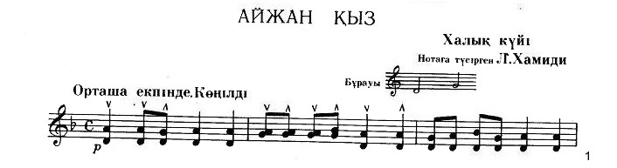

В казахской народной музыке применяется «қара қағыс» (простой удар) «Қара қағыс» - это последовательные кистевые удары в верх и вниз.
Однонаправленные кистевые удары и есть самые простые «удары» по струнам, они являются азбукой штриховой техники для начинающего домбриста.
Движение кисти домбриста вверх-вниз складываются в многообразные устойчивые комбинации, которые повторяясь на протяжении определенных участков, а иногда и целого произведения обеспечивают повторяемость ритмических рисунков с их тембрового-динамическими характеристиками.
В казахской народной музыке можно встретить множество разновидностей «қара қағыс». На начальном этапе обучения применяются следующие:
с
V - удар вверх указательным пальцем
с
ПVV - «иілме қағыс» -один удар вниз, два вверх, последний берется указательным пальцем.

ПVV-«қара қағыс» - один удар вниз, два удара вверх большим пальцем
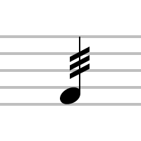
На начальном этапе обучения игре на домбре наиболее целесообразным мне представляется освоение следующих штрихов:
Tremolo (итал. tremolo, букв. — дрожащий, усл.обозначение - )
–— приём игры, заключающийся в быстром равномерном чередовании ударов по струнам указательным пальцем правой руки вниз и вверх. Игра приёмом «тремоло» создаёт впечатление непрерывности звучания и напоминает пение, является основным приёмом для извлечения продолжительного звука. При игре приёмом тремоло основным движением является вращательное движение предплечья, и вследствие вращения предплечья полусогнутая кисть приобретает колебательное движение.
Если в нотной записи не указаны приёмы игры — арпеджио или бряцание и встречаются длинные ноты (целые, половины) или ряд коротких нот, соединенных сверху или снизу дугообразной чертой — лигой, то их следует исполнять связанно, приёмом тремоло. По окончании лиги (связки) тремолирование следует прервать на мгновение, и после короткой остановки-цезуры, как бы взяв дыхание, начать исполнение следующего отрезка пьесы.
Примерный репертуарный список на освоение штриха Tremolo (из моей педагогической практики):
- Тастанов. Этюд;
- Рус.н.п. «То не ветер ветку клонит»;
- Ақан сері. «Қараторғай»;
- Абай. «Айтым сәлем қаламқас»
Pizzicato –один из самых доступных примеров игры на домбре в младших классах. Pizzicato (от итал. шипком)-прием извлечения звука щипком на приглушенные. Необходимо, следовательно, применить с самого начало обучения этот приём звукоизвлечения, не требующий особой подготовки и доступный для начинающего. Этим приёмом штрихом любой ученик может овладеть в течение нескольких минут, в чем легко убедиться на практике. Этот простейший способ звукоизвлечения дает возможность на первом же уроке использовать «озвученные» упражнения для левой руки (которые легко контролируются слухом) и в том числе несложные, короткие мелодии. Это позволяет с самого начала обучения установить тесную взаимосвязь между развитием специальных навыков учащегося и его музыкально-художественным воспитанием. Кроме того, неизмеримо возрастает интерес ученика к занятиям.
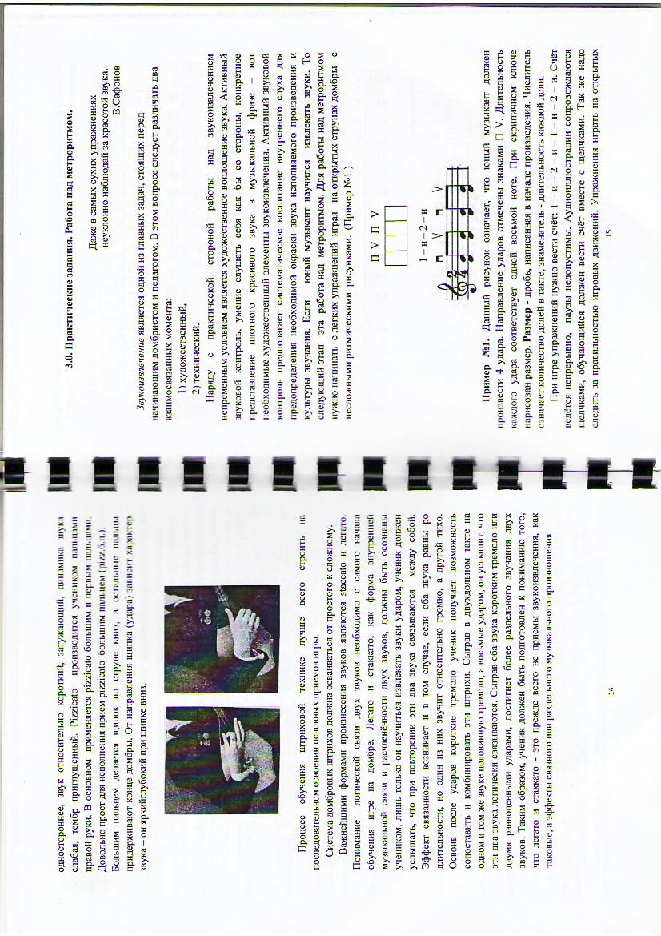
При исполнении звук извлекается большим пальцем (pizz.б.п.) направление одностороннее, звук относительно короткий, затужающий, динамика звука слабая, тембр приглушенный. Pizzicato исполняется учеником пальцами правой руки. В основном применяется pizzicato большим и первым пальцами. Довольно прост для исполнения прием pizzicato большим пальцем (pizz.б.п.). От направления щипка (удара) зависит характер звука – он яркий, глубокий при щипке вниз.

Работу над штрихом Pizzicato я рекомендую в следующей репертуарной последовательности:
- Шишанов. Этюд;
- Даргомыжский. «Казачок»;
- Рус.н.п. «Под яблонькой кудрявой»;
- Ақан сері «Балқадиша»;
- Усенов. «Жiгер»;
- Ыбырай. «Гәкку».
Важнейшими формами произнесения звуков являются staccato и легато. Понимание логической связи двух звуков необходимо с самого начала обучения игре на домбре. Staccato и легато, как форма внутренней музыкальной связи и расчленённости двух звуков, должны быть осознаны учеником,лишь только он научится извлекать звуки ударом, ученик должен услышать, что при повторении эти два звука связываются между собой. Эффект связанности возникает и в том случае, если оба звука равны по длительности, но один из них звучит относительно громко, а другой тихо. Освоив после ударов короткие тремоло ученик получает возможность сопоставить и комбинировать эти штрихи.Сыграв в двухдольном такте на одном и том же звуке половинную тремоло, а восьмым ударом, он услышит, что эти два звука логически связываются. Сыграв оба звука коротким тремоло или двумя равноценными ударами, достигнет более раздельного звучания двух звуков. Таким образом, ученик должен быть подготовлен к пониманию того, что легато и стаккато – это прежде всего не приемы звукоизвлечения, как таковые, а эффекты связанного или раздельного музыкального произношения.

6. Практические задания
Даже в самых сухих упражнениях
Неуклонно наблюдай за красотой звука.
В.Сафонов
Звукоизвлечение является одной из главных задач, стоящих перед начинающим домбристом и педагогом. В этом вопросе следует различать два взаимосвязанных момента:
- Художественный,
- Технический
Наряду с практической стороной работы над звукоизвлечением непременным условием является художественное воплощение звука. Активный звуковой контроль, умение слушать себя как бы со стороны, конкретное представление плотного красивого звука в музыкальной фразе – вот необходимые художественные элементы звукоизвлечения. Активный звуковой контроль предполагает систематическое воспитание внутреннего слуха для предопределения необходимой окраски звука исполняемого произведения и культуры звучания. Если юный музыкант научился извлекать звуки, то следующий этап – это работа над метроритмом. Для работы над метроритмом нужно начинать с легких упражнений играя на открытых струнах домбры с несложными ритмическими рисунками. (Пример №1.)
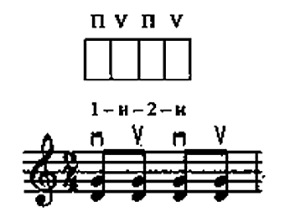

Пример №1. Данный рисунок означает, что юный музыкант должен произвести 4 удара. Направление ударов отмечены знаками П V. Длительность каждого удара соответствует одной восьмой ноте. При скрипичном ключе нарисован размер. Размер – дробь, написанная в начале произведения. Числитель означает количество долей в такте, знаменатель – длительность каждой доли.
При игре упражнений нужно вести счёт: 1 – и – 2 – и – 1 – и – 2 – и. Счет ведется непрерывно, паузы допустимы. Аудиоиллюстрации сопровождаются щелчками, обучающийся должен вести счет вместе с щелчками.
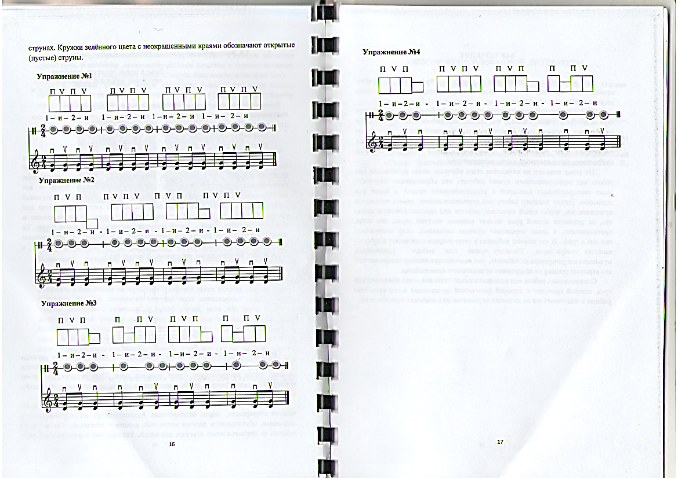
Так же надо следить за правильностью игровых движений. Упражнения играть на открытых струнах. Кружки зеленого цвета с неокрашенными краями обозначают открытые (пустые) струны.

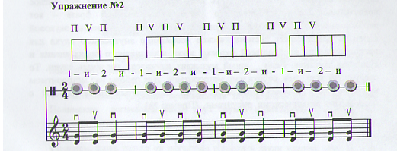

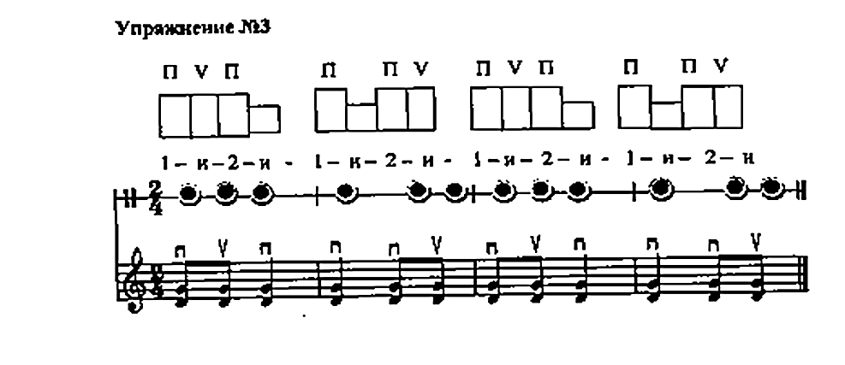

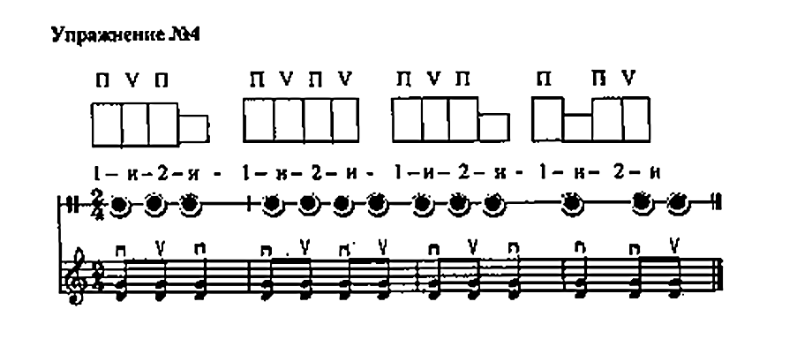

- Результативность опыта
Целесообразность и результативность описанных выше методов и приемов работы хорошо прослеживается на примере ученицы моего класса Қорқытбай Аружан. В 2013г., как мы видим из приведенной ниже выписки протокола вступительного экзамена, она поступила в первый класс, показав довольно средние музыкальные данные, набрав 14 баллов из 20 возможных.
Выписка из протокола №1 от 25.08.2013г. вступительного экзамена ГККП ДМШ при отделе образования г. Степногорска
ФИ | ритм | слух | память | музыкальность | общий балл
Қорқытбай Аружан | 3 | 3 | 4 | 4 | 14
В течение трех лет по окончании каждого года обучения я проводила диагностику развития ее музыкальных способностей. По приведенным ниже диаграммам ясно прослеживается их стабильное развитие, что находит
отражение в результатах академических концертов.

Важным показателем результативности применения выбранной мною методики и как следствие развития музыкальных способностей является повышение уровня исполнительского мастерства, что находит свое отражение конкурсной деятельности ученицы. Она является лауреатом и дипломантом городских и областных конкурсов:

2013г. – 2 место в городском фестивале-конкурсе «Играем вместе»;
2015г. – грамота за активное участие в городском конкурсе, посвященном 550-летию Казахского ханства «Ғасырлар үні»;
2015г. – 2 место в городском конкурсе «Юный музыкант»;
2015г. – грамота за лучшее исполнение пьесы 49-го Областного конкурса «Юный музыкант».

- Заключение
Цель моего обучения детей игре на домбре – приобретение начального музыкального образования, необходимого для практического участия в сфере досуга и культуры.
Из своей педагогической практики в деле обучения юных музыкантов игре на домбре я пришла к выводу что, свобода исполнения начинается там, где внутреннему музыкальному представлению соответствует юный домбрист строгим требованиям, предъявляемым к нему композитором.
Поэтому педагогу на начальном этапе обучения юных музыкантов при работе над звукоизлечением нужно работать над образованием певучести звука непосредственно связанной взаймодействием правой и левой рук играющих. Нужно педагогу работу над звукоизвлечением юного музыканта продумать так, чтобы юный музыкант, работая над звукоизвлечением понял что, от движения правой руки зависят вопросы чистоты звука, его силы, протяженности, а левая определяет нужную вибрацию, силу погружения пальцев в гриф. И что именно вибрация в свою очередь определяет и нужные свойства тембра звука. Педагогу нужно при выборе упражнений,музыкального репертуара не забывать, что величайшую ошибку совершает тот, кто отрывает технику от содержания музыкального произведения.
Следовательно, работа над исполнительской техникой – это повседневный труд, который приводит к хорошей физической организации всего организма ребенка и нацеливает его на дальнейшее развитие музыкальных способностей.

- Список литературы

- Апраксина О. Методика музыкального воспитания в школе. Москва. Просвящение 1983 г.;
- Ветгулина Н.А. «Музыкальное развитие ребенка» -М., 1978г.;
- Теплов Б.М. «Психология музыкальных способностей » -М., 1978 г.;
- Мухамбетова А. Казахский кюй как сикретический жанр – Алматы, 1990 г.;
- Сарыбаев Т. Кюй как музыкальное комуникативное явление. Инструвментальная музыка казахского народа, Алматы, 1992 г.;
- Шегебаев П. Аппликатурно-интонационная основа казахской домбровой музыки/Традиционная инструментальная музыка народов СССР-Л., 1992г..

Приложение 1
Открытый урок по теме:
«Освоение музыкальных штрихов на начальном этапе обучения»
с учащейся народного отделения: Қорқытбай Аружан - 1класс

Дата проведения: 6 октября 2013год

Тип урока: комбинированный
Цель урока: научится использовать музыкальные штрихи на материале изучаемых упражнений и произведения.
Задачи урока:
Образовательные:
- закрепить изученные теоретические знания (размер, длительности нот, гамма, ноты)
- формирование практических навыков (игра штрихами токпе,шертпе, staccato)
Развивающие:
- развитие слуха,
- координация движений,
-активизировать образное музыкальное мышление через различные виды деятельности.
Воспитывающие:
- воспитывать любовь к музыке
- воспитывать эстетический вкус
-воспитывать усидчивость, собранность.
Методические приемы:
-словесный, наглядный, практический;
-активизация слуха, обращение к музыкальному восприятию ученика;
-прямая и наводящая формы воздействия.
-развитие мышления.
Оборудование: домбра, 2 стула, картинки, нотные пособия, компьютер
Предварительная подготовка:
- разучивание музыкальных произведений;
- работа над гаммой
Репертуарный план урока:
1. Гамма До мажор
2. Упражнения №1№2№3№4
3. Шишаков «Этюд»
План урока:
1.Организационный момент
2.Разминка. Упражнения, направленные свободу двигательного аппарата, пальчиковая гимнастика
3. Работа с музыкальным материалом
4.Закрепление пройденного материала – с использованием игровой технологии (игра по карточкам, рисунки, картинки)
5. Итог урока
6. Домашнее задание

Ход урока:

1. Организационный момент. Приветствие. Озвучивание темы урока, задач. Посадка за инструментом
2. Разминка.
Упражнение №1,№2,№3,№4
Упражнение вырабатывает свободную гибкость. Пальчики переносятся дуговым движением свободно и плавно. Можно представить себе, как прозрачная капелька катится по радуге вниз и звонко падает в глубокое озеро.
аппликатура 1,2.3,4, пальчик чередуется .Играем (томен,жагары) штрихи вниз и вверх.
Сначала рисуй правой рукой, потом левой. А теперь попробуем в медленно соединить упражнение с правильными штрихами. Дома повторяй это упражнение.
Упражнение.
1 1 2 2 1 1 3 3
1 1 4 4 1 1 5 5
1 1 2 2 1 1 3
1 1 4 4 1 1 5

Объяснение понятия «штрихи»
Штрихи - (от немецкого Strich - линия) - в музыке - способ извлечения звука на музыкальных инструментах (легато, стокатто, на смычковых инструментах также спикатто и др.). Придают звучанию различный характер и окраску. Обусловлены содержанием произведения, исполнительским замыслом и фразировкой.
Legato-плавно, связно
Staccato-отрывисто
Non legato –не связно
Показ обозначения музыкальных штрихов в нотах
3. Работа с музыкальным материалом.
Педагог: Предлагаю применить новую тему - штрихи- в «Этюд» Шишакова. Учитель показывает ученику прием игры, аппликатуру.
Педагог: Скажи, какой размер в Этюде?
Ученица: 4/4 .
Педагог: ноты каких октав ты видишь в Этюде?
Ученица: первой и второй октав
Педагог: Где показано играть стаккато, а где легато?
Ученица: Верхняя строчка – стаккато, а нижняя - легато.
Педагог: Предлагаю проанализировать эту строчку. Какие длительности, прохлопать их со счетом. Прочитать ноты, посмотреть на грифе инструменте,

где они будут играться, посмотреть указание пальцев. И после этого проиграть мелодию со счетом вслух.
Педагог: Давай подведем итог: штрихи – это…, легато- это…, стаккато- это
Ответы ученицы
4. Закрепление пройденного материала (музыкальные штрихи)
Педагог: А теперь тебе будет вот какое задание. Я проиграю знакомые тебе песенки, которые ты играла, разными штрихами, а ты определи, какие музыкальные штрихи здесь используются.
5. Итог урока:
Штрихи самым непосредственным образом влияют на характер музыкального произведения, его образ. Отмечая выразительное значение тех или иных средств, целостное восприятие музыки учеником становится полноценнее, осознаннее. Важную функцию при изучении выполняют изображение и слово, они помогают детям проникнуться необходимым эмоциональным настроем. Активное переживание музыкального произведения помогает восприятию музыки и положительно сказывается на исполнении.
6. Домашнее задание:
- «Упражнения» играть со счетом, соблюдая паузы и штрихи;
- Дома повторять упражнения «Гамма» и «Этюд».
- Выучить понятия легато и стаккато.
Анализ урока: средние музыкальные данные, очень старательная, занимается с желанием. Домашнюю работу выполняет регулярно. Есть потенциал творческого роста.

Приложение 2
Открытый урок по теме:
«Образ «Балқадиша» в инструментальной домбровой музыке. Раскрытие художественного образа средствами музыкальной выразительности»
с учащейся народного отделения: Қорқытбай Аружан – 3 класс

Дата проведения: 14 февраля 2015 год
Цель урока: показать, что работа на уроке над техникой исполнения произведения является важным фактором развития образног мышления учащегося.
Задачи:
образовательная: показ основных приемов игры на домбре. Принципы овладения техникой в исполнительском процессе; развивающая: умение использовать технические навыки и приемы в раскрытии художественных образов, умение провести сравнительный анализ произведений;
воспитательная: формирование и развитие у учащегося музыкально-художественного вкуса, раскрытие эстетической стороны домбровых кюев и пьес.
План урока
1. Организационный момент
2. Разминка. Игра технических упражнений
3. Новая тема. Работа над образом пьесы с аккомпаниментом «Балкадиша»
жанровая структура пьесы ;
работа над преодолением художественно-звуковых и технических трудностей, вопросы аппликатуры; Штрихи ( тремло)(бір ішекте)(қос ішекте тремоло)
4. Задание на дом

Ход урок

Организационный момент

Разминка. Игра технических упражнений на различные видами штрихов по учебным пособиям Ө. Спанова, О. Дүйсена, Этюды Бүркітова, Тналина, К.Ахмедияров.

Новая тема
Учитель: Тематика кюев многообразна. Вспомним, какие последние произведения ты играла? О ком и о чем они рассказывают? (Балбұлақ, Жібек Жетісу, Қыз Ақжелең, Қос алқа).
Одни кюи — это восхищение природой, другие кюи воспевают внутренний мир человека, где переплетаются человеческие эмоции, переживания. Но удивительные картины могут передавать и кюи, посвященные образам животных: легкий полет лебедей, жалобный голос ревущей верблюдицы, тяжелый топот куланов, стремительный бег иноходцев. Все музыкальные образы и их действия настолько реалистично обрисованы в кюях, что становятся видимыми и ощутимыми.
Сегодня на уроке мы познакомимся с инструментальными пьесами, где рисуется образ девушки — «Балкадиша». Первая часть певучая— народный традиции. Вторая часть – играется на пиццикато большим пальцем штрихом вниз. Предлагаю тебе послушать эту пьесу. Третья часть – играется двумя струнами, указательным пальцем вниз большим пальцем вверх (ілме қағыс) больше внимание уделяем на извлечения звука, свободное владение штрихов не зажимая кисть, работа над динамическими оттенками, ( показ картин, иллюстраций; игра произведений преподавателем. Работа над чистотой интонации, темпом. Основные технические моменты: игра всей кистью, движение мелодии ровное, добиваться легкого, светлого веселого характера исполнения; триоли «летящие» на одной линии, много реприз и динамических оттенков; растяжка с большим пальцем с 1-го на 4 пальчик. В медленном темпе работа с вариациями.
Игра с аккомпанементом: Ақан сери «Балқадиша».

Домашнее задание: играть все части. Работать над правильным ритмом, интонацией, запоминать основную мелодию произведения.
Анализ: Аружан способная музыкальная девочка, с поставленной задачей справилась. В произведении «Балкадиша» есть все необходимые штрихи чтобы о владеть приемами игре на домбре. И четко показан образ красивой девушки динамические оттенки яркость произведения. Ученица справилась всеми трудностями и поставленной задачей.

«Траектория индивидуального развития ученика домбрового класса на начальном этапе обучения в процессе освоения штрихов»
из опыта работы Дауленбаевой Шынар Еркиновны,
преподавателя по классу домбры, кобыза
ГККП «ДМШ» г.Степногорска



